**Практическая работа №3**

***Расчет элементов траектории инструмента, построение эквидистанты.***

**Цель работы:** научиться заполнять формы сопроводительной документации и освоить при помощи САПР снимать координаты точек и приращения с расчетно-технологической карты, по которой производится программирование управляющей программы.

1. Открыть в САПР «ADEM» или AutoCAD ранее спроектированное РТК, на выданную деталь.

2. Выбрать команду «Координаты точки» в САПР ADEM в меню «Измерения» или «ID» в САПР AutoCAD и отмечая опорные точки снимите их координаты.



3. Полученные данные занесите в сопроводительную таблицу.

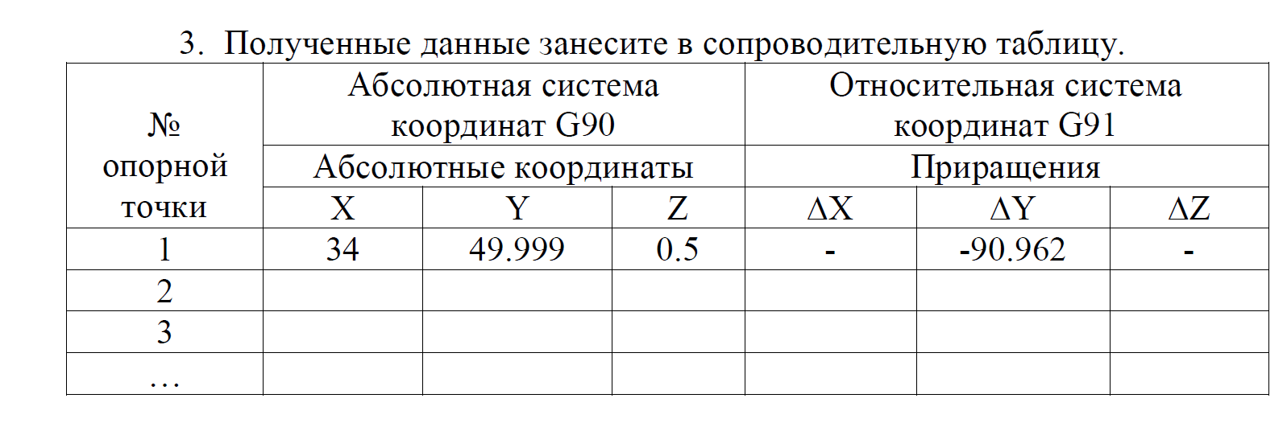

Следующим этапом снимаются приращения применяя для этого команду «Расстояние» в САПР ADEM из меню «Измерения» или команду «Dist» в САПР AutoCAD для снятия приращения между опорными точками



И занесите данные в таблицу в колонки приращения.

5. Снимите координаты точек и приращений на один любой инструмент от первой до последней точки.

6. Координаты перемещения инструмента по Z и приращения возьмите с диаграммы Z.

7. Оформить отчет и сдать преподавателю.

8. Образец отчета смотри на следующей странице.

